臺北市立松山高級中學九十八學年度第 一 學期
第二次月考基礎物理科試卷
一年 班 座號： 姓名：
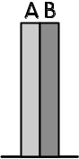
- 單選題（共20題,每題3分，答錯要倒扣）
1.兩個不同材質、長度相同的薄金屬片 A、B 緊接在一起，形成
雙金屬片。若加熱此雙金屬片則向 B 片彎曲，問哪一片受熱膨
脹程度較大？又此雙金屬片被冷卻時，向哪個方向彎曲？
A，A A，B B，A B，B。
2.冬天湖水從表面開始結冰，其原因為何？（冰的密度為 0.92 克／立方公分）
水的溫度愈低，密度愈小 水的溫度愈低，密度愈大 水溫降至 4℃時密度最小，溫度再下降，密度愈來愈大 水溫降至 4℃時密度最大，溫度再下降，密度不變 水溫降至 4℃時密度最大，溫度再下降，密度愈來愈小。
3.某生的近視眼鏡度數為500度，則該透鏡為何？ (A) 焦距2公尺的凹透鏡 (B)焦距0.5公尺的凹透鏡 (C)焦距0.2公尺的凸透鏡 (D)焦距0.5公尺的凸透鏡 (E) 焦距0.2公尺的凹透鏡。
4.普通玻璃製成的厚杯，在急速加滿熱水時，常易破裂。因此厚杯所用的玻璃，其耐熱性質多半經過改良。就急速加滿熱水的玻璃厚杯而言，下列敘述，何者正確？
提高玻璃的熱傳導性，可使厚杯較不易破裂 厚杯是否破裂，與杯子原來的溫度高低無關 厚杯的厚度如果足夠均勻，杯子就不會破裂 玻璃的比熱較水為小是厚杯會破裂的主要原因。
5.溫度為 100℃ 的水蒸汽所造成的燙傷，一般會比相同質量的 100℃ 沸水來得嚴重，下列哪一選項最能合理解釋此現象？
水蒸汽導熱性比沸水良好 水蒸汽的密度小於沸水的密度 水蒸汽的比熱大於沸水的比熱 水蒸汽的分子比沸水的分子大 水蒸汽凝結時會釋出大量的凝結熱。
6. 輻射是種傳熱的方式，關於熱輻射，下列敘述何者錯誤？
(A)熱輻射是以電磁波形式吸收或放出能量 (B)熱輻射不能在真空中傳遞
(C)對輻射能吸收良好的物體，也是發射輻射能良好的物體
(D)物體的溫度在絕對零度以上，會不斷發出輻射能，同時也吸收輻射能
(E)輻射可以被障礙物阻止。
7.冰箱及冷氣機的冷卻作用，主要是由於內部的冷媒在循環過程中
(A)吸 收熔化熱 (B)吸收凝固熱 (C)吸收汽化熱 (D)放出凝結熱。
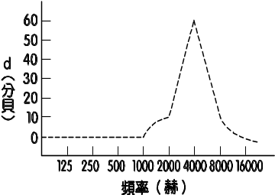
8.冰箱的能源效率比(EER)定義為排出的熱量與輸入電能的比值，今有某種品牌電冰箱，其EER值標示為2千卡/瓦特·小時。已知1卡約等於4.18焦耳，則該冰箱的EER值約等於 (A)100 (B)139 (C)560 (D)900 (E)8360 焦耳/瓦特-分。
9.可聞聲的頻率範圍大約為 20 赫到 20000 赫。某人由於長期在高分貝的環境下工作，聽力受損，他能聽到的最微弱聲音，其分貝值較聽力正常者高出 d，右圖所示為 d 隨頻率的變化。下列有關此人聽力的敘述，何者正確？可聞聲的頻率範圍大約為20赫到20000赫。某人由於長期在高分貝的環境下工作，聽力受損，他能聽到的最微弱聲音，其分貝值較聽力正常者高出d，如圖所示為d隨頻率的變化。下列有關此人聽力的敘述，何者正確？ (A)此人與同車內聽力正常者比較，會覺得汽車的隔音效果較差 (B)在低音調的部分，此人的聽力比聽力正常者為佳 (C) 此人會覺得親友說話的音調比以往為低。 (D) 在高音調的部分，此人的聽力比聽力正常者為佳
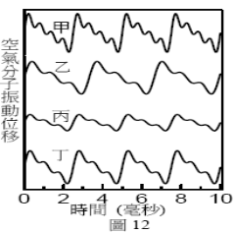
10. 右圖中， 甲、乙、丙、丁為空氣中四種聲波的波形， 下列敘述哪一項正確？
(A) 丙的響度大於丁
(B) 甲的音調高於乙
(C) 丁的音色與甲相同
(D) 丁的傳播速率大於丙。
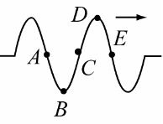11.輕繩上有一波動向右傳遞，右圖為某時刻的波形，則當時 (A)介質A向右移動 (B)介質B向右移動 (C)介質C向下移動 (D)介質D向下移動 (E)介質E的運動情況與介質C相同。
12.醫生替人作產前檢查常用「超聲波」，工程師檢測橋梁的安全性也用「超聲波」。這類的「超聲波」人們無法聽到，原因為何？
波長太長 頻率太高 強度太大 速度太快。
13. 20℃時，聲音在水中的速度為 1400 公尺／秒。則在空氣中頻率為 40000 赫的聲音，進入水中的情形，何者正確？
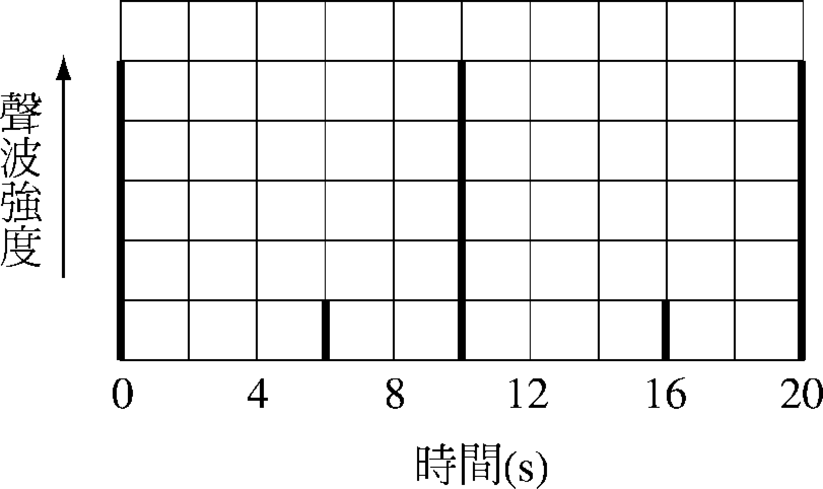
速度大於 1400 公尺／秒 波長大於 3.5 公分 頻率為 40000 赫
人耳聽得到這個聲音。
14.海水中聲速約1500公尺/秒。潛艇每隔10秒發出一個聲波脈衝，探測海底。若偵測到的聲波（包含發射波與反射波）強度隨時間變化如圖，則潛艇距離海底約是多少公尺？ (A)1500 (B)3000 (C)4500 (D)9000 (E)15000。
15.下列有關聲音強度的敘述，何者正確？ (A)聲音的強度與聲音的波形有關 (B)分貝與聲音強度為相同的單位 (C)80分貝的聲音，其強度為50分貝聲音的30倍 (D)0分貝時，聲音的強度約為10⁻¹²瓦/公尺²。
16.甲：「粒子說」和「波動說」對於光的直進、反射和折射皆可解釋；乙：「粒子說」預測光在真空中之速率要比在介質中快；丙：「波動說」是牛頓提出來的；丁：「粒子說」無法解釋干涉和繞射現象。上列有關光的「粒子說」和「波動說」的敘述，何者正確？ (A)乙、丙、丁 (B)甲、乙、丁 (C)甲、丁 (D)甲、乙。
17.（甲）微波（乙）調頻無線電波（丙）X射線（丁）綠光（戊）紫外線。將頻率由高至低排列，何者正確？
(A)丙乙戊甲丁 (B)乙丙戊丁甲 (C)丙戊丁甲乙 (D)戊丙甲丁乙 (E)丙甲戊丁乙。
18.如右圖所示，根據針孔相機的成像原理，箭頭符號在屏幕
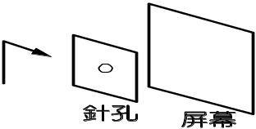
上的成像圖形應為下列何者？
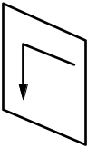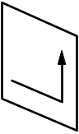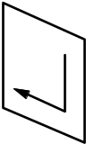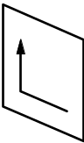
19.某甲身高180公分，眼高170公分，某乙身高160公分，眼高150公分，兩人同時並立於平面鏡前，如果兩人皆想看到自己全身之像，則此時平面鏡的最低點距地最多若干公分？
(A)75 (B)85 (C)90 (D)80。
20.如右圖所示，一光線在水中沿 AO 入射至玻璃後，沿 OB 折射。
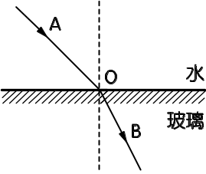
下列敘述何者正確？
若入射角增大，可能產生全反射 若光改自 BO
入射，則會沿 OA 折射 光在水中的速率小於在玻
璃中的速率 光在水中的頻率小於在玻璃中的頻率 光在水中的波長等於在玻璃中的波長。
二、多重選擇題（共8題,每題5分，答錯要倒扣）
21.增大壓力 (A)水的冰點升高 (B)水的冰點降低 (C)水的沸點升高 (D)水的沸點降低 (E)冰的熔點降低。
22. 將100公克50°C的水注入室溫(20°C)下的保溫杯內，平衡時的溫度為24°C。則 (A)平衡過程水所釋出的熱量為2600卡 (B)保溫杯每上升1°C，吸熱650卡 (C)保溫杯每上升1°C，吸熱應為320卡 (D)如將10公克0°C的冰投入後，平衡的溫度為22.6°C。
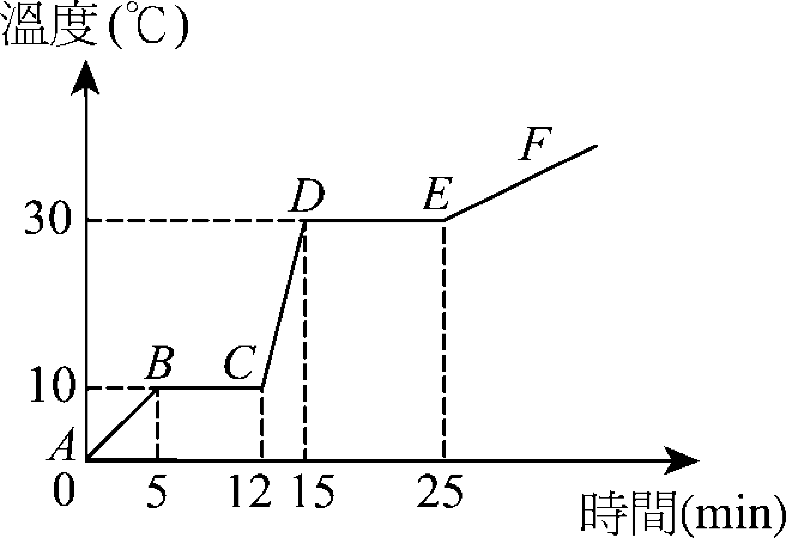
23. 下列敘述何者正確？ (A)有一信號產生器，產生頻率f的純音，則比這個高一個8度的聲音頻率為2f (B)已知水中聲速為空氣中的4倍，若一聲波在空氣中波長a，則該聲波在水中波長為4a (C)我們能分辨不同樂器演奏的差別，主要是依據聲音三要素中的音品 (D)聲波是一橫波、電磁波是一縱波 (E)一聲波當聲速發生變化時，聲波也可能會發生折射。
24.右圖為某物質以穩定的熱源加熱時，其溫度與加熱時間的關係圖。已知熱源的供熱速率為20卡/分，則 (A)BC為物質熔化的階段 (B)物質的沸點為30°C (C)該物質汽化的過程吸熱140卡 (D)如物質的質量為2公克，則其固態的比熱為5卡/公克-°C (E)承(D) 該物質的汽化熱為200卡/公克。

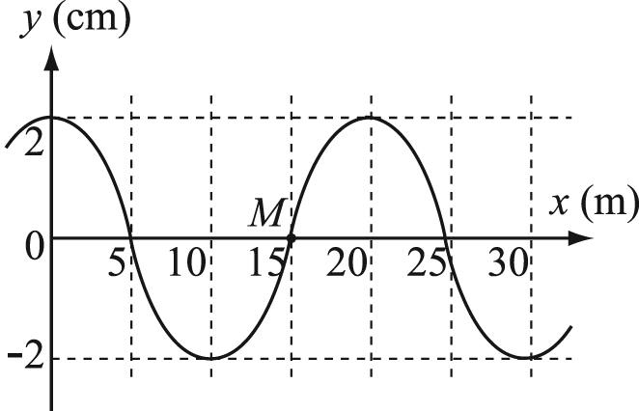
25.有一列週期波在x軸上向右傳播，波速為50公尺/秒，已知t＝0時，其波形如圖所示。則此週期波的 (A)頻率為2.5赫 (B)週期為4秒 (C)振幅為2公分 (D)圖中M處質點此時正向下運動 (E)經0.1秒後此波向右傳播5公尺。

26. 某人靜立於大反射面前692公尺處，發出波長1.2公尺的聲音，設當時聲速為346公尺/秒，則下列何者正確？ (A)聲音頻率約288赫 (B)當時氣溫為25°C (C)此人經4秒後聽到回音 (D)此人無法分清楚原音與回音 (E)回音的聲速等於346公尺/秒。
27. 下列敘述何者正確? (A)白天陽光未直接射入室內，但室內可看見物體，此主要是空氣中塵埃與地上物體的鏡面反射所造成 (B)在彎曲的情況下，光纖仍能有效地傳導光，原因是利用了光的全反射 (C)碟形天線可用來接收人造衛星所傳送的無線電波，其形狀為拋物面 (D)探照燈的設計是把光源置於拋物面鏡的焦點 (E)萬花筒中可以見到五彩繽紛的圖案是利用物理學中光的折射。

28.有甲、乙兩種介質，甲介質的折射率為乙介質的2倍，則 (A)甲、乙兩介質比較時，甲為疏介質 (B)光由甲介質射入乙介質時，光速增加 (C)光由甲介質射入乙介質時，波長變長 (D)光由甲介質斜向進入乙介質時，入射角小於折射角。

98學年度
臺北市立松山高級中學 第2次段考 基礎物理科試卷
第 一 學 期
一、單選題（每題3分，答錯要倒扣）
1 | 2 | 3 | 4 | 5 | 6 | 7 | 8 | 9 | 10
A | E | E | A | E | B | C | B | C | D
11 | 12 | 13 | 14 | 15 | 16 | 17 | 18 | 19 | 20
C | B | C | C | D | C | C | C | A | B

二、多重選擇題（每題5分，答錯要倒扣）
21 | 22 | 23 | 24
BCE | ABD | ABCE | ABD
25 | 26 | 27 | 28
ACDE | ABCE | BCD | BCD

